# 笔试题目

1. **存储过程和函数的区别**
2. **请写出两种更新数据的语句方法**

3、**做批量数据更新的步骤是怎样的？操作步骤第一步应该是做什么？**

**四、编写题**

网络资源管理主要管理的8大专业，空间、传输、数据、接入、无线、核心、管线、动环。

涉及资源主要包含区域、局站、机房、设备、端口、业务电路、传输电路、电路路由、IP地址等。

部分属性表的基本数据结构如下：

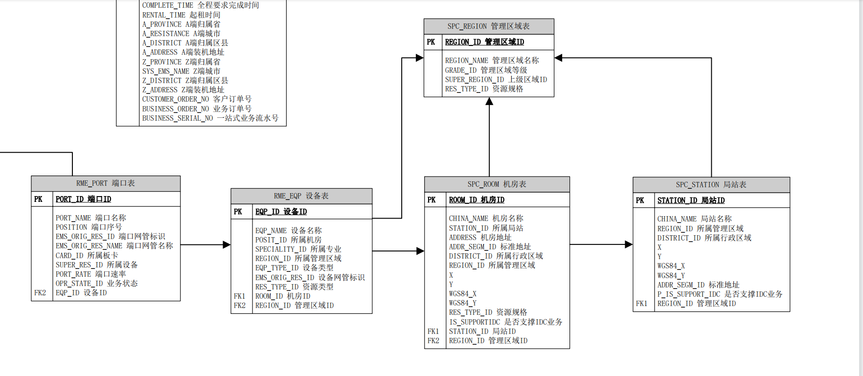

场景：一个区域(SPC_REGION表)下会存在多个机房，一个机房(SPC_ROOM表)下会存在多台设备(RME_EQP) ， 一台设备下会存在多个端口(RME_PORT表)。

**题目一：统计区域名称为【济南市】下的机房内总共有多少台设备？**

**题目二：统计机房名称为【三枢纽通信机房】下，设备所属端口数量大于20个的，设备列表，按照数量多少倒序排序。**

**题目三：存在设备名称【三枢纽通信机房/SW9000】 ， 此设备下的端口名称**

**【GigabitE thernet0/0/0】、**

**【Gigabit Ethernet0/0/1】、**

**【Gigabit Ethernet1/0/0】、**

**【Gigabit Ethernet2/0/0】。**

**因省分同事维护数据错误，导致端口名称中未拼接设备名称，以及端口名称中存在空格。需要做批量修复数据。**

**要求：按照 设备名称.端口名称 格式更新端口名称，并去除单元格。并将更新前的端口名称，写入到端口表的【notes】字段中以作备份。（写一个update语句）。**

**题目四：我们当前的数据库是按省划分的，每个省一个库。进行汇总全国数据时，如果单独到每个省分库中查询再汇总，效率非常底，为此，我们专门做了一个运营专用库RES_OSS ,在这个库里我们创建了31省的DBLink信息，并将省分对应的DBLink 名称存放在 lte_section_report 表中，表格式如下：  
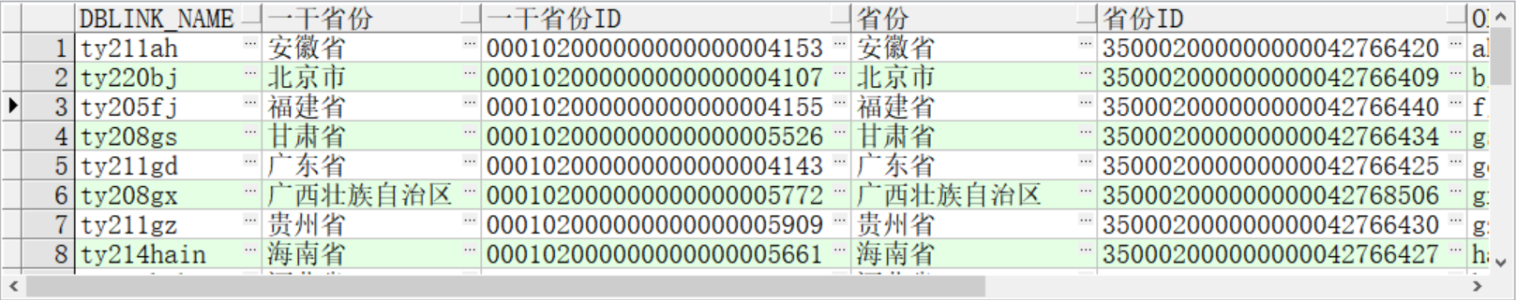**

**要求：获取各省分的机房信息，对于机房名称中包含【IDC】字样的机房，将机房ID、机房名称、所属局站 三个属性，插入到RES_OSS库的机房表中，并在【notes】字段中记录这条数据所属的省分名称。**

INSERT INTO RES_OSS.SPC_ROOM(

机房ID ,

机房名称 ,

所属局站 ,

NOTES )

SELECT B.ROOM_ID AS "机房ID",

A.CHINA_NAME AS "机房名称" ,

A.STATION_ID AS "所属局站" ,

D.REGION_NAME AS NOTES

FROM SPC_ROOM A

JOIN RME_EQP B ON A.ROOM_ID = B.ROOM_ID

JOIN RME_PORT C ON B.EQP_ID = C.EQP_ID

JOIN SPC_REGION D ON A.REGION_ID = D.REGION_ID

WHERE A.CHINA_NAME LIKE '%IDC%' ;

**题目五：我们的城域网设备大部分是可以通过网管采集到的，网管采集设备数据存放在【COLLECT_RME_EQP】表中，表结构与设备表的结构相同。这两个表之间的数据通过【设备网管标识】属性进行判断是否相同，若相同，则更新设备表的【所属专业】、【设备类型】两个属性；若不相同，则将网管采集设备数据插入到设备表中，插入【设备ID】、【设备名称】、【所属专业】、【设备类型】四个属性。**

MERGE INTO COLLECT_RME_EQP A

USING (SELECT * FROM RME_EQP) B

ON ( A.EMS_ORIG_RES_ID = B.EMS_ORIG_RES_ID)

WHEN MATCHED THEN

UPDATE SET

A.所属专业 = B.所属专业 ,

A.备类型 = B.备类型

WHEN NOT MATCHED THEN

INSERT (A.设备ID ,A.设备名称 , A.所属专业, A.设备类型)

VALUES(B.设备ID ,B.设备名称 , B.所属专业, B.设备类型)